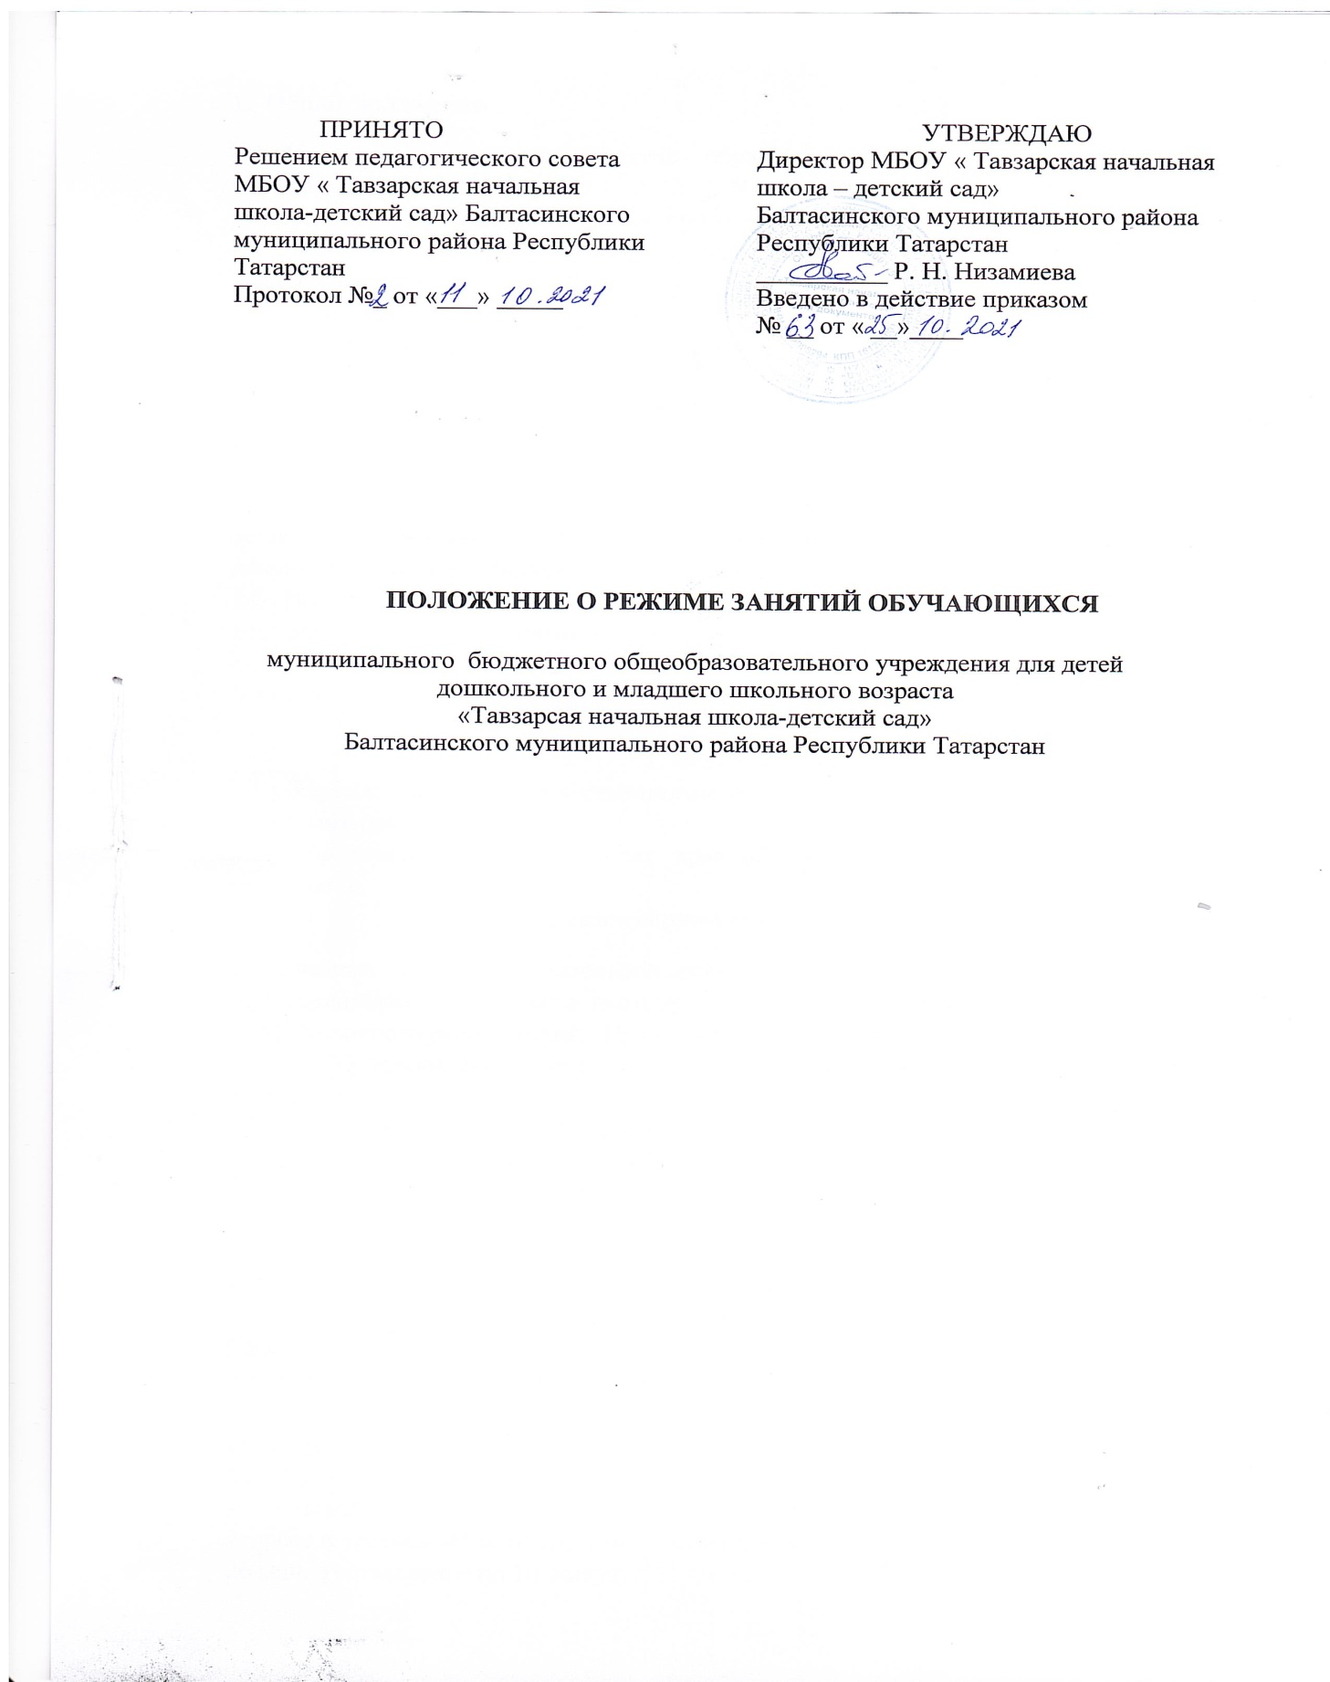

1. Общие положения
1.1. Положение о режиме занятий обучающихся разработано в соответствии с Федеральным законом от 29.12.2012 г. № 273-ФЗ «Об образовании в Российской Федерации», Постановлением Главного государственного санитарного врача РФ от 28.09.2020 г. № 196 «Об утверждении СанПин 2.4.3648-20 «Санитарно-эпидемиологические требования к условиям и организации обучения в общеобразовательных учреждениях», Приказом МО и Н РФ от 30 августа 2013 г. № 1015 «Об утверждении порядка организации и осуществления образовательной деятельности по основным общеобразовательным программам начального общего, основного общего и среднего общего образования», основными образовательными программами, учебным планом школы, годовым календарным графиком школы.
1.2. Настоящее Положение регулирует режим организации образовательного процесса и регламентирует режим занятий учащихся образовательной организации.
1.3. Настоящее Положение обязательно для исполнения всеми участниками образовательных отношений, работниками организации.

2. Цели и задачи
2.1. Упорядочение учебно-воспитательного процесса в соответствие с нормативно-правовыми документами.
2.2. Обеспечение конституционных прав обучающихся на образование и здоровье сбережение.
3. Режим образовательного процесса
3.1. Учебный год в образовательной организации начинается, как правило, 1 сентября. При совпадении 1 сентября и выходного дня, учебный год начинается со следующего после выходного рабочего дня. Продолжительность учебного года устанавливается в 1 классе – 33 недели, 2-4 классах – не менее 34 недель без учёта государственной итоговой аттестации.
3.2. Продолжительность каникул в течение учебного года составляет 30 календарных дней, летом – не менее 8 недель. Для обучающихся первого класса устанавливаются в течение года дополнительные недельные каникулы в феврале.
3.3. Годовой календарный учебный график разрабатывается и утверждается школой самостоятельно ежегодно.
3.4 Обучение в Школе предусматривает: 4-летний нормативный срок освоения образовательных программ начального общего образования для I-IV классов.Учебные занятия проводятся в первую смену; по четвертям в I-4 классах
3.5. При проведении занятий по русскому языку, иностранному языку в начальных классах, русскому языку, иностранному языку, информатике и технологии, физической культуре в 5 – 11 классах допускается деление класса на две группы.
3.6. В школе устанавливается следующий режим занятий:
- Начало уроков – в 8.00, продолжительность урока - 45 минут; перемены между вторым и третьим-40 мин, третьим и четвёртым уроками –10 минут, четвертым и пятым 20 мин, а остальные – по 10 минут.
- Продолжительность и последовательность учебных занятий определяется расписанием занятий на основании учебного плана школы, разработанного на основании Регионального базисного учебного плана, санитарно – гигиенических норм и утвержденным директором школы.
- Занятия проводятся в одну смену по шестидневной рабочей неделе в 2 – 4 классах, по 5- дневной рабочей неделе – в 1 классах.
3.7. В оздоровительных целях и для облегчения процесса адаптации детей к требованиям школы в 1-х классах применяется «ступенчатый» метод постепенного наращивания нагрузки в первом полугодии (в сентябре, октябре - по 3 урока в день по 35 минут каждый, в ноябре-декабре - по 4 урока по 35 минут каждый; январь - май - по 4 урока по 40 минут каждый); проведение ежедневного динамической паузы (не менее 40 минут) в середине учебного дня в течение всего учебного года.
3.8. Внеурочная деятельность обучающихся организуется не менее чем через 45 минут после уроков, реализуется в виде экскурсий, кружков, секций, олимпиад, соревнований и т.п. и регламентируется расписанием занятий внеурочной деятельности, утверждаемым руководителем школы ежегодно.
4. Режим каникулярного времени.
4.1.Продолжительность каникул в течение учебного года составляет не менее 30 календарных дней.
4.2. Продолжительность летних каникул составляет не менее 8 недель.
4.3.Для учащихся в первом классе устанавливаются в течение года дополнительные недельные каникулы.
4.4. Сроки каникул регламентированы годовым календарным графиком.

5. Режим внеурочной деятельности, программ дополнительного образования.
5.1 Режим внеурочной деятельности регламентируется расписанием работы
секций, объединений.
5.2. Время проведения экскурсий, походов, выходов с учащимися на внеклассные мероприятия устанавливается в соответствии с календарно-тематическим планированием и планом воспитательной работы школы или класса. Выход за пределы школы разрешается только после издания соответствующего приказа. Ответственность за жизнь и здоровье детей при проведении подобных мероприятий несет учитель, который назначен приказом директора.
5.3.Работа по программам дополнительного образования допускается только по расписанию, утвержденному директором.
5.4. Продолжительность занятий внеурочной деятельности зависит от модели организации
внеурочной деятельности и регулируются Санитарно-эпидемиологическими правилами и нормативами. Для организации различных видов внеурочной деятельности используются общешкольные помещения: учебные кабинеты, актовый зал, тренажёрный и спортивные залы, читальный зал библиотеки, спортплощадки, стадион.
5.5.Часы внеурочной деятельности не превышают 10 ч. Часы внеурочной деятельности (в классах реализующих ФГОС) могут быть реализованы как в течение учебной недели, так и в период каникул, в выходные и нерабочие праздничные дни. Внеурочная деятельность организуется на добровольной основе в соответствии с выбором участников образовательных отношений. Часы, отведенные на внеурочную деятельность, используются для проведения общественно полезных практик, исследовательской деятельности, реализации образовательных проектов, экскурсий, походов, соревнований, посещений театров, музеев и других мероприятий. Допускается реализация программ внеурочной деятельности в разновозрастных группах.
5.6. Режим работы объединений дополнительного образования, регламент проведения спортивно-массовых и культурно-массовых мероприятий с обучающимися выстраивается в соответствии с Приказом по школе.

6. Режим питания учащихся
6.1. Организацию питания обучающихся в Школе осуществляет Школа.
6.2. Организация питания осуществляется в столовой школы.
6.3. Питание обучающихся проводится согласно установленного графика.
6.4. Организуется двухразовое горячее питание.

7. Режим двигательной активности обучающихся
7.1. Двигательная активность обучающихся помимо уроков физической культуры в образовательном процессе обеспечивается за счет:
- физкультминуток;
- в начальных классах динамической паузы;
- внеклассных спортивных занятий и соревнований, общешкольных спортивных мероприятий, дней здоровья;
- самостоятельных занятий физической культурой в секциях и клубах.
7.2. Спортивные нагрузки на занятиях физической культурой, соревнованиях, внеурочных
занятиях спортивного профиля должны соответствовать возрасту, состоянию здоровья и физической подготовленности обучающихся, а также метеоусловиям (если они организованы на открытом воздухе).
7.3. Обучающимся основной физкультурной группы разрешается участие во всех физкультурно-оздоровительных мероприятиях в соответствии с их возрастом. С обучающимися подготовительной и специальной групп физкультурно-оздоровительную работу следует проводить с учетом заключения врача.
7.4. К тестированию физической подготовленности, участию в соревнованиях и туристских походах обучающихся допускают с разрешения медицинского работника.

8. Режим трудовых занятий обучающихся
8.1.При организации практики и занятий общественно-полезным трудом обучающихся (по
согласию родителей (законных представителей), предусмотренных образовательной программой, связанных с физической нагрузкой, необходимо руководствоваться санитарно-эпидемиологическими требованиями к безопасности условий труда работников, не достигших 18-летнего возраста
8.2. Не допускается привлекать обучающихся к работам с вредными или опасными условиями труда, при выполнении которых запрещается применение труда, лиц моложе 18 лет, а также к уборке санитарных узлов и мест общего пользования, мытью окон и светильников, уборке снега с крыш и другим аналогичным работам.
8.3. Допустимая продолжительность работ для обучающихся 12–13 лет составляет 2 часа; для подростков 14 лет и старше - 3 часа. Через каждые 45 минут работы необходимо устраивать регламентированные 15-минутные перерывы для отдыха.

9. Режим выполнения домашних заданий
9.1. Объем домашних заданий (по всем предметам) должен быть таким, чтобы затраты времени на его выполнение не превышали (в астрономических часах): во 2–3 классах - 1,5 ч., в 4–5 классах - 2 ч., в 6–8 классах - 2,5 ч., в 9-11 классах - до 3,5 ч.

10.Режим работы в выходные и праздничные дни.
10.1. Работа сотрудников в выходные и праздничные дни осуществляется в соответствии со статьями 111, 112 Трудового Кодекса Российской Федерации и регламентируется приказом директора.

11. Режим проведения промежуточной и итоговой аттестации обучающихся.
11.1. Промежуточная аттестация проводится в мае текущего года без прекращения образовательного процесса в соответствии с Уставом и решением Педагогического совета Школы.
11.2.Государственная итоговая аттестация проводится в соответствии с законодательством Российской Федерации в области образования.

12.Заключительные положения
12.1 Настоящее Положение вступает в силу с момента утверждения приказом директора.
12.2.Срок действия настоящего Положения не ограничен. Изменения и дополнения вносятся в Положение в соответствии с порядком: рассмотрение, обсуждение и принятие на заседании соответствующего органа самоуправления, утверждение приказом руководителя школы (как вносимых изменений, так и новой редакции Положения).

